ФЕДЕРАЛЬНОЕ ГОСУДАРСТВЕННОЕ АВТОНОМНОЕ ОБРАЗОВАТЕЛЬНОЕ УЧРЕЖДЕНИЕ
ВЫСШЕГО ОБРАЗОВАНИЯ
«Российский университет дружбы народов имени Патриса Лумумбы»
(РУДН)

Факультет физико-математических и естественных наук

«Практическое задание 5П
«Разработка прототипа системы автоматического
контроля качества сегментации МРТ-снимков»

Направления подготовки:
38.03.05 Бизнес-информатика

Квалификация: бакалавр
ФИО: ***

Москва 2026 г.

Содержание
Содержание 2
1. Введение 3
2. Реализованная функциональность 3
2.1. Модуль проверки входных данных (input_handler.py) 4
2.2. Модуль парсинга (parser_engine.py) 4
2.3. Ядро валидации (qc_core.py) 4
2.4. Модуль нормативных таблиц (normative_tables.py) 5
2.5. Модуль норм Brain Charts (load_norms_brainchart.py) 5
2.6. Модуль визуализации (visualizer.py) 6
2.7. Интерактивный дашборд (app.py) 6
3. Демонстрация работы прототипа 8
4. Таблицы и графики 15
Таблица 1 — Результаты QC по регионам (Brain Charts, выборочно) 15
Таблица 2 — Сводка вердиктов: сравнение источников норм 15
5. Анализ результатов 18
5.1. Соответствие поставленным задачам 18
5.2. Что работает 18
5.3. Что требует доработки 18
6. Заключение 19
Приложение 20

1. Введение
Автоматический контроль качества (Quality Control, QC) результатов сегментации магнитно-резонансных изображений головного мозга является критически важным этапом в пайплайне обработки нейровизуализационных данных. Популярные инструменты такие как FreeSurfer (Fischl et al., 2002) генерируют десятки и сотни количественных метрик для каждого обследуемого: объёмы подкорковых структур, среднюю толщину кортикальных регионов, площадь поверхности и другие показатели.
При масштабных исследованиях (UK Biobank: n > 40 000, ABCD: n > 11 000, ENIGMA: n > 30 000) ручная проверка каждого показателя для каждого субъекта становится практически невозможной. При этом известно, что от 5 до 15% результатов автоматической сегментации содержат ошибки различной степени тяжести от незначительных артефактов до полного провала сегментации (Klapwijk et al., 2019). Попадание таких результатов в групповой анализ может исказить статистические выводы.
Целью данной работы является разработка прототипа системы автоматического контроля качества сегментации МРТ-снимков, позволяющей в интерактивном режиме выявлять потенциально ошибочные результаты обработки FreeSurfer и визуализировать проблемные регионы непосредственно на анатомических срезах.
Задачи прототипа:
- Парсинг выходных файлов FreeSurfer (aseg.stats, lh.aparc.stats, rh.aparc.stats) с поддержкой BIDS-структуры каталогов и fallback-имён.
- Расчёт Z-score отклонений измеренных значений от популяционных норм.
- Поддержка двух источников нормативных данных: простой CSV (norms.csv) и научно обоснованные нормы Brain Charts (Rutherford et al., eLife, 2022).
- Классификация регионов по категориям: OK (|Z| < 2), Check (2 <= |Z| < 3), Bad (|Z| >= 3), Unknown (норма отсутствует).
- Интерактивная визуализация анатомических срезов с overlay-подсветкой проблемных регионов (заливка + контур) в трёх проекциях.
- Навигация по проблемным регионам с автоматическим выбором оптимального среза (максимальная площадь маски).
- Экспорт результатов QC в CSV и текущего среза в PNG.
Актуальность работы обусловлена растущим объёмом нейровизуализационных исследований, где автоматизированный QC-инструмент позволяет исследователю быстро локализовать проблемные случаи и принять обоснованное решение о включении или исключении субъекта из дальнейшего анализа.

2. Реализованная функциональность
Прототип реализован на языке Python 3.11 с использованием библиотек Streamlit (веб-интерфейс), Pandas и NumPy (обработка данных), NiBabel (чтение нейровизуализационных форматов), Matplotlib (отрисовка графиков и срезов). Исходный код состоит из 12 модулей общим объёмом около 2 500 строк. Архитектура построена по модульному принципу: каждый компонент решает свою задачу и может быть протестирован независимо.

2.1. Модуль проверки входных данных (input_handler.py)
Модуль обеспечивает гибкое разрешение путей к файлам субъекта FreeSurfer. Поддерживаются три стратегии поиска: (1) прямой путь к папке, уже содержащей stats/ и mri/; (2) BIDS-вложенность цепочка derivatives/freesurfer/subjects/sub-XX/; (3) автоматический поиск субъекта внутри родительской папки путём рекурсивного обхода. Функция resolve_subject_path() возвращает разрешённый путь и диагностическое сообщение о выбранной стратегии.
Реализован fallback имён файлов: brain.mgz → T1.mgz (структурное изображение), aseg.mgz → aparc+aseg.mgz (карта сегментации). Приоритет отдаётся aparc+aseg.mgz, так как он содержит и подкорковые (2–85), и кортикальные (1000–2035) метки, что обеспечивает полный overlay для всех регионов. Пустые файлы (0 байт) отбрасываются с предупреждением. Функция diagnose_files() возвращает словарь с классификацией каждого файла: «OK: filename», «FALLBACK: filename (instead of primary)», «EMPTY: filename (0 bytes)», «MISS: no primary or fallback». Это позволяет пользователю сразу видеть, какие данные доступны.

2.2. Модуль парсинга (parser_engine.py)
Модуль извлекает количественные метрики из текстовых выходных файлов FreeSurfer. Формат aseg.stats: строки данных после директивы # ColHeaders содержат колонки Index, SegId, NVoxels, Volume_mm3, StructName, normMean, и т.д. Парсер извлекает StructName (как Region) и Volume_mm3 (как Value), присваивая Type = «Volume». Составные имена — например, «Left-Lateral-Ventricle» — обрабатываются через детектирование первого числового токена после имени.
Формат aparc.stats: колонки StructName, NumVert, SurfArea, GrayVol, ThickAvg, ThickStd и др. Извлекается ThickAvg (средняя толщина коры, мм) как Value, Type = «Thickness». Для билатеральных данных (lh.aparc.stats, rh.aparc.stats) к имени региона добавляется префикс «lh-» или «rh-», что даёт 68 записей толщины (2 x 34 региона Desikan-Killiany). Результат — унифицированный DataFrame с колонками Region, Value, Type.
Парсер протестирован на реальных данных из проекта OpenNeuro (субъект sub-01) и корректно извлекает 113 записей: 45 объёмов подкорковых структур + 68 значений толщины коры.

2.3. Ядро валидации (qc_core.py)
Центральный модуль, реализующий расчёт Z-score и классификацию регионов. Функция run_qc() принимает DataFrame с измерениями (Region, Value, Type) и параметры источника норм, возвращает кортеж (DataFrame, source_label). Результирующий DataFrame дополняется колонками Mean, Std, Zscore и Verdict.
Классификация:
- |Z| < 2 → «OK» — значение в пределах нормы;
- 2 <= |Z| < 3 → «Check» — умеренное отклонение, рекомендуется проверка;
- |Z| >= 3 → «Bad» — значительное отклонение, вероятный брак сегментации;
- Mean is NaN → «Unknown» — норма для данного региона отсутствует.
Поддерживаются четыре источника норм: CSV (norms.csv — 72 строки, 36 объёмов + 36 толщин), FreeSurfer aseg.stats (интенсивностные нормы normMean, заглушка), ENIGMA (заглушка) и Brain Charts. Для Brain Charts реализован отдельный путь _run_qc_brainchart(), использующий композитный маппинг толщины коры (см. п. 2.5). Все операции выполняются над копией DataFrame, чтобы избежать побочных эффектов при повторных вызовах.

2.4. Модуль нормативных таблиц (normative_tables.py)
Универсальный диспетчер загрузки норм. Функция load_norms() принимает строку norm_source и соответствующие пути к файлам, возвращает DataFrame (Region, Type, Mean, Std) и строковую метку источника. Поддерживаются три режима: csv (чтение pandas.read_csv), freesurfer (парсинг aseg.stats — извлечение normMean как референсного значения интенсивности), и enigma (заглушка, возвращает пустой DataFrame). Все варианты проходят валидацию на наличие обязательных колонок.

2.5. Модуль норм Brain Charts (load_norms_brainchart.py)
Загружает научно обоснованные популяционные нормы из проекта Brain Charts (Rutherford et al., eLife, 2022; https://zenodo.org/records/5535467 — DOI: 10.7554/eLife.72904). Данные представляют собой набор сериализованных PKL-моделей norm_blr (байесовская линейная регрессия с нормальным распределением), организованных по регионам. Из метаданных (meta_data.md) извлекаются поля mean_resp (популяционное среднее) и std_resp (стандартное отклонение) для каждого региона.
Используется версия lifespan_57K_82sites — наиболее полный датасет, основанный на 57 000+ субъектах с 82 исследовательских площадок. Всего доступно 188 регионов: 37 объёмов подкорковых структур (имена совпадают с FreeSurfer aseg — например, «Left-Hippocampus»), 151 регион толщины коры в атласе Destrieux (74+ на полушарие, включая гиральные G_, сулкальные S_ и переходные G&S_ компоненты).
Ключевая особенность — функция load_composite_thickness_norms(), реализующая агрегацию Destrieux-норм в Desikan-Killiany-нормы. Каждый из 34 DK-регионов на полушарие состоит из нескольких Destrieux-компонентов (например, precentral = G_precentral + S_precentral-inf-part + S_precentral-sup-part + S_central). Pooled mean вычисляется как среднее арифметическое компонентов; pooled std — по формуле σpooled = sqrt(avg(σi^2) + var(mu_i)), где первое слагаемое отражает среднюю внутрикомпонентную дисперсию, а второе — дисперсию средних между компонентами. Это корректно моделирует тот факт, что пациент получает одно (средневзвешенное) значение толщины для DK-региона, а норма строится по всем его анатомическим субкомпонентам.
Функция map_region_name() обеспечивает автоматическое преобразование: для aseg-регионов — точное совпадение (имена идентичны), для aparc-регионов — lh-<dk_name> → dk_name (без префикса), с fallback на нечёткое сопоставление при отсутствии точного. Все функции устойчивы к отсутствию файлов — возвращают None и выводят warning, не прерывая работу приложения.

2.6. Модуль визуализации (visualizer.py)
Модуль отрисовки анатомических срезов с системой подсветки проблемных регионов. Основные компоненты:
- normalize_contrast() — адаптивная нормализация контраста 2D-среза методом CLAHE (scikit-image equalize_adapthist, clip_limit=0.03) с процентильным fallback (p2–p98) при недоступности scikit-image.
- get_region_mask() — извлечение 2D-маски региона для заданной оси и номера среза путём индексации 3D-массива aseg_data.
- build_overlay_rgba() / build_contour_rgba() — построение RGBA-слоёв для полупрозрачной заливки (alpha 0.35–0.4) и яркого контура (alpha 1.0) региона. Контур вычисляется через чистый numpy (4-связная эрозия), без зависимости от scipy.
- get_region_center() — вычисление центра масс региона в 3D. Для aseg-лейблов (2–85) — через np.argwhere, для DK-лейблов (1000+) — через таблицу анатомических центров из 68 записей.
- best_slice_for_region() — перебор всех срезов по заданной оси и выбор индекса с максимальным количеством вокселей маски региона. Даёт прирост видимых пикселей в 2–10 раз по сравнению с навигацией по центру масс.
- compute_flagged_label_ids() — построение словаря {region: {label_id, verdict}} с использованием DK-таблицы (68 кортикальных ID из стандартного FreeSurferColorLUT). Для aseg-регионов label_id извлекается из aseg.stats.
- render_slice_view() — главная функция, генерирующая matplotlib-фигуру. Поддерживает: заливку + контур для регионов с видимой маской, круговые маркеры с подписями для регионов вне текущего среза, зелёную тестовую заливку (гиппокамп, SegId=17), fallback-рамку для регионов без label_id, кэширование масок через опциональный словарь mask_cache.

2.7. Интерактивный дашборд (app.py)
Главный файл Streamlit-приложения (~650 строк), реализующий весь пользовательский интерфейс. После запуска QC-анализа интерфейс разделён на две колонки (1 : 2.5).
Левая колонка — панель навигации: (1) сводка проблемных регионов с цветовой маркировкой (красный — Bad, оранжевый — Check); (2) индивидуальные чекбоксы для каждого flagged-региона (по умолчанию включены), позволяющие исследователю временно отключать подсветку мешающих регионов; (3) раскрывающийся список (selectbox) и кнопка «Перейти к региону», запускающая навигацию через best_slice_for_region(); (4) диагностическая сводка найденных файлов (brain_source, aseg_source).
Правая колонка — аналитическая панель: (1) метка текущего источника норм; (2) графики в expander-блоке: гистограмма Z-score с пороговыми линиями |Z|=2 и |Z|=3, столбчатая диаграмма вердиктов (OK/Check/Bad) с цветовой кодировкой; (3) таблицы результатов в двух форматах: детальная (все колонки, настраиваемый формат чисел) и сводная (количество по вердиктам с описаниями); (4) кнопка экспорта CSV (st.download_button, кодировка UTF-8) — сохраняет полный DataFrame с результатами QC; (5) интерактивный вьювер среза с элементами управления.
Элементы управления вьювером: (1) чекбокс «Показывать overlay» — глобальное включение/выключение подсветки; (2) радио-кнопки выбора оси среза (Axial / Coronal / Sagittal); (3) слайдеры прозрачности Alpha Bad и Alpha Check (0.0–1.0, шаг 0.05) — индивидуальная настройка насыщенности заливки; (4) слайдер номера среза (0–255); (5) чекбокс тестовой зелёной заливки Left-Hippocampus (SegId=17) — для верификации корректной работы механизма overlay; (6) диагностический expander с таблицей видимости масок: для каждого flagged-региона отображается количество пикселей маски на текущем срезе и статус («виден» / «не виден» / «нет aseg»). Срез рендерится автоматически при изменении любого параметра — без необходимости нажимать отдельную кнопку.
Управление состоянием реализовано через st.session_state, что гарантирует сохранение результатов QC, положения слайдера, выбранной оси и значений alpha между перерисовками интерфейса (Streamlit по умолчанию сбрасывает состояние при взаимодействии). Кэширование загрузки выполнено через декоратор @st.cache_data (для brain.mgz и aseg.mgz), а маски регионов кэшируются в словаре _mask_cache с ключом (label_id, axis, slice_idx), что ускоряет повторные отрисовки одних и тех же срезов.

3. Демонстрация работы прототипа
Ниже приведены скриншоты интерфейса прототипа, иллюстрирующие основные этапы работы с системой. Все изображения получены при запуске на тестовом субъекте sub-01 (OpenNeuro) с источником норм Brain Charts (Nature 2022).
Рисунок 1 — Главный экран после выполнения QC-анализа: сводка вердиктов, таблица результатов.
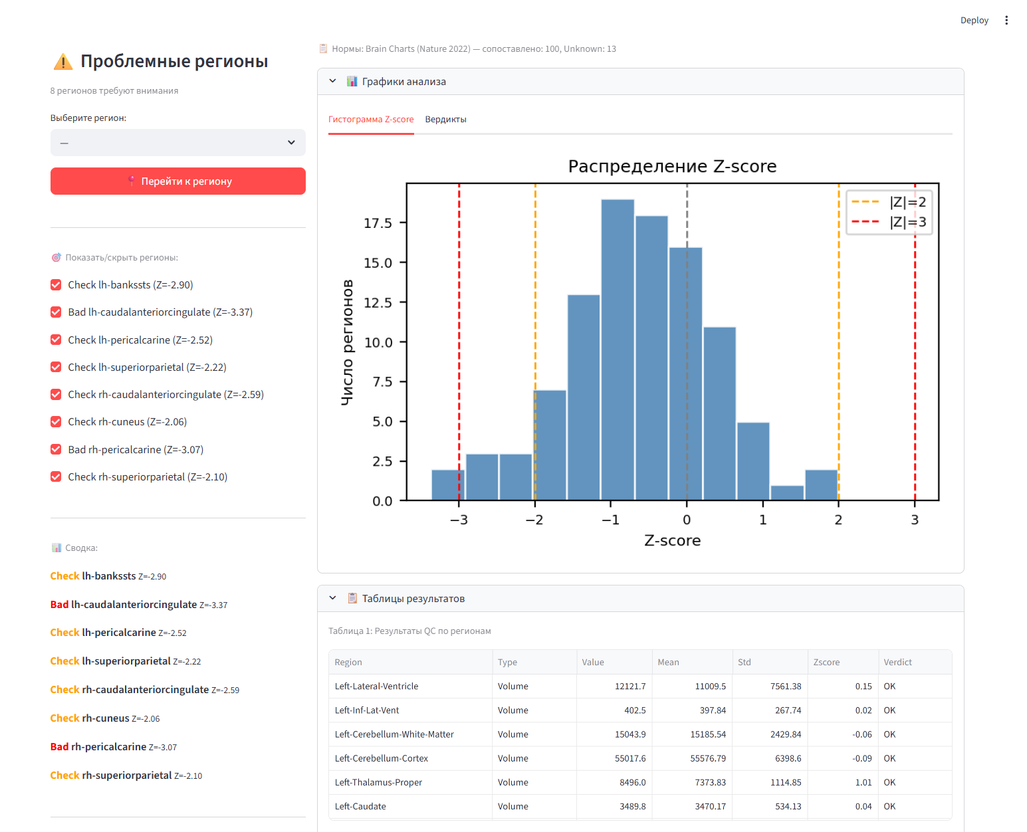

Рисунок 2 — Левая колонка дашборда: список проблемных регионов с индивидуальными чекбоксами, selectbox для навигации.
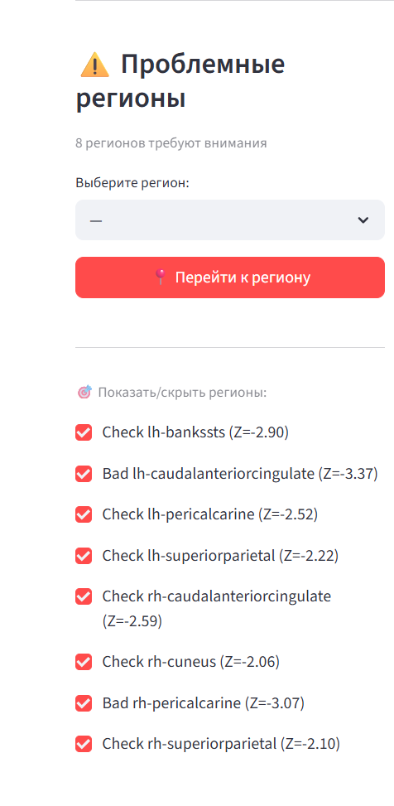

Рисунок 3 — Интерактивный вьювер среза: overlay-подсветка проблемного региона (красный — Bad), контур, информационная плашка.
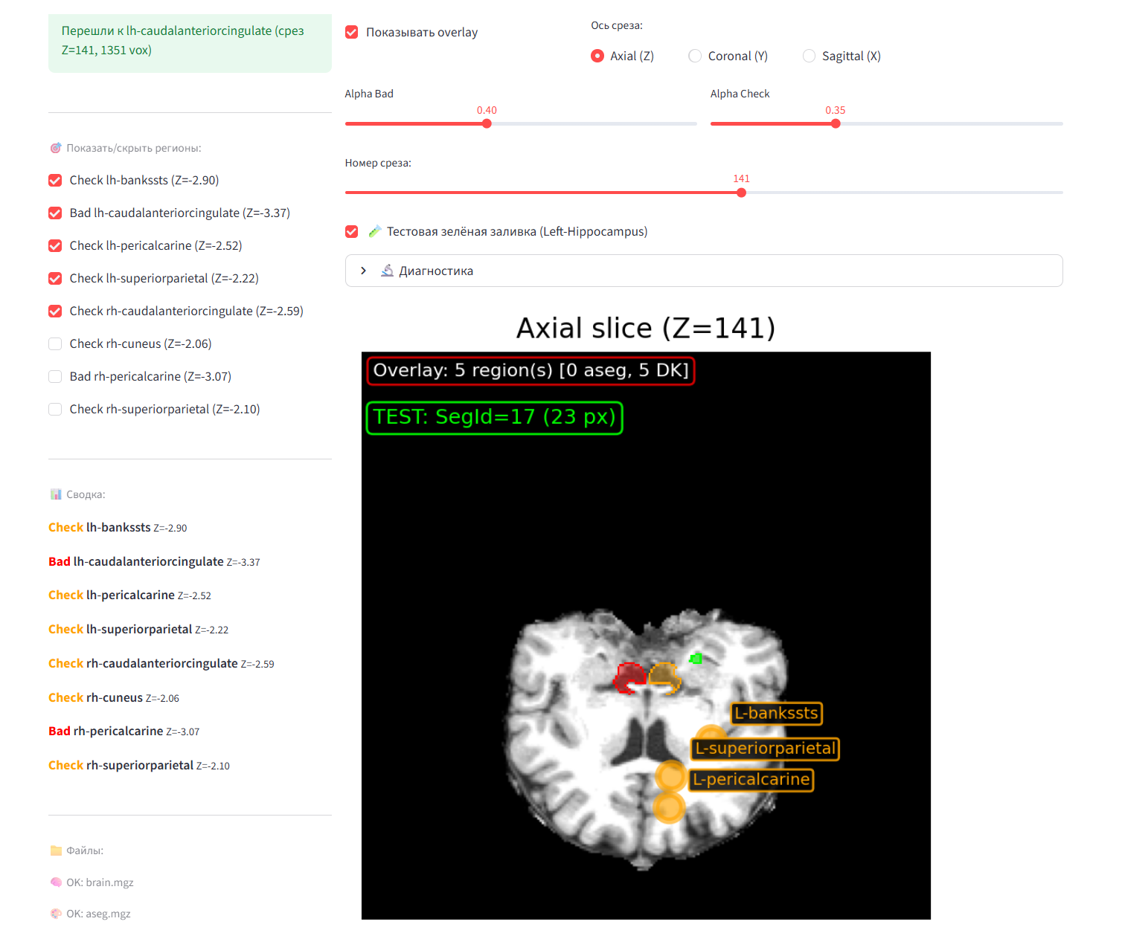

Рисунок 4 — Переключатель источника нормативных данных: CSV (norms.csv) / Brain Charts (Nature 2022).
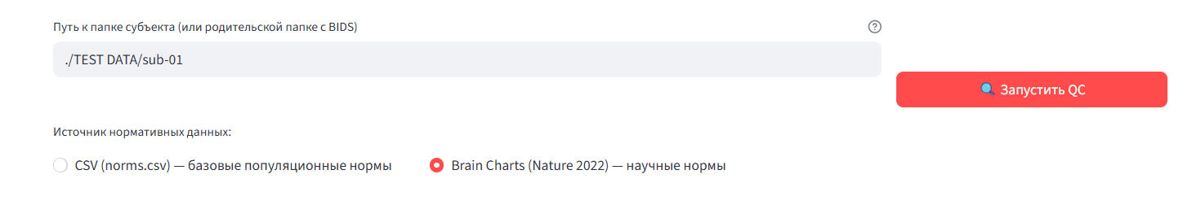

Рисунок 5 — Кнопки экспорта: сохранение результатов QC в CSV и текущего среза в PNG.
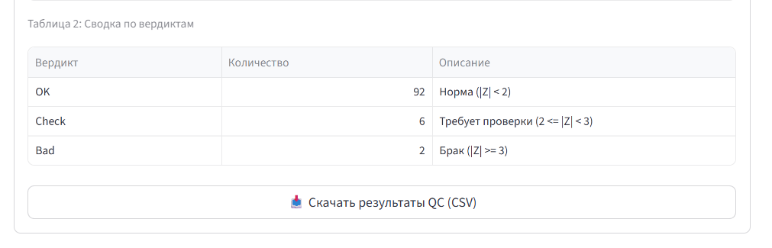

Рисунок 6.1 — Навигация «Перейти к региону»: выбор региона в selectbox до нажатия кнопки.
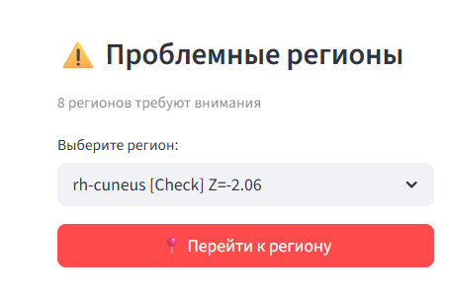

Рисунок 6.2 — Навигация «Перейти к региону»: после нажатия — слайдер перемещён на оптимальный срез, отображается overlay выбранного региона.
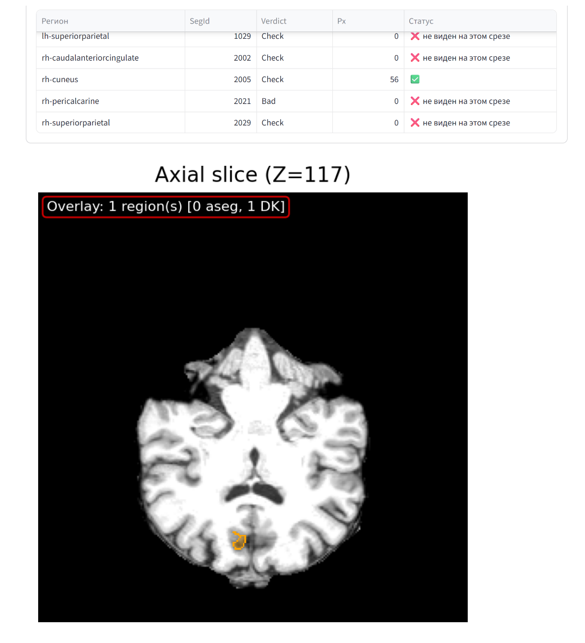

График 1 — Гистограмма распределения Z-score по 113 регионам. Ось X: Z-score; ось Y: число регионов. Вертикальные линии: оранжевая — |Z|=2, красная — |Z|=3.
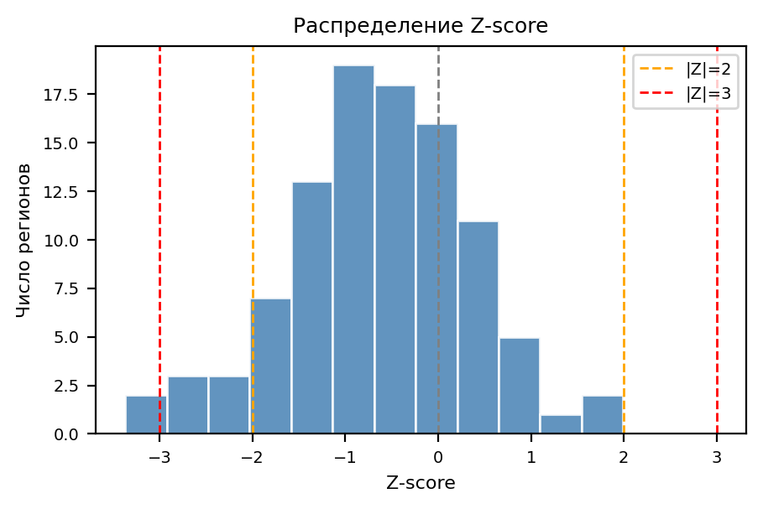

График 2 — Распределение вердиктов по категориям OK (зелёный), Check (оранжевый), Bad (красный). Ось X: категория; ось Y: количество регионов.
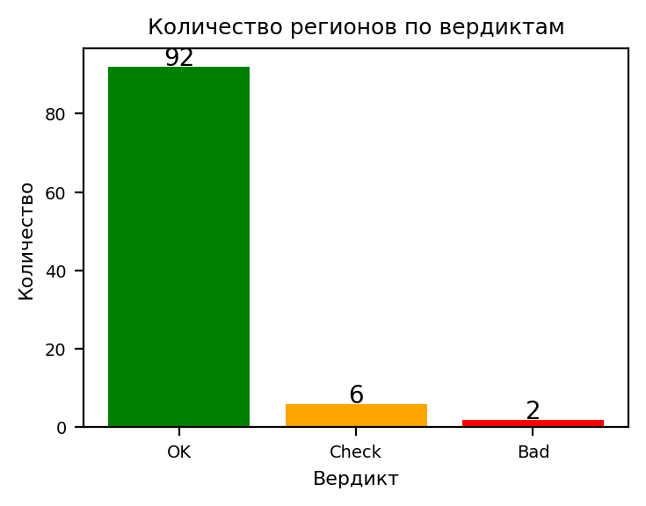

4. Таблицы и графики

Таблица 1 — Результаты QC по регионам (Brain Charts, выборочно)
В таблице приведены 10 записей из результатов QC-анализа тестового субъекта sub-01 при использовании норм Brain Charts (Nature 2022). Отобраны наиболее отклоняющиеся регионы (Bad/Check) и несколько OK-регионов для контраста. Источник данных: результат работы функции run_qc() с параметром norm_source="brainchart".
Регион | Тип | Значение | Норма Mean | Норма Std | Z-score | Вердикт
lh-caudalanteriorcingulate | Thickness | 2.25 | 2.89 | 0.19 | -3.37 | Bad
rh-pericalcarine | Thickness | 1.38 | 2.04 | 0.21 | -3.07 | Bad
lh-bankssts | Thickness | 2.19 | 2.68 | 0.17 | -2.90 | Check
rh-caudalanteriorcingulate | Thickness | 2.40 | 2.89 | 0.19 | -2.59 | Check
lh-pericalcarine | Thickness | 1.50 | 2.04 | 0.21 | -2.52 | Check
rh-postcentral | Thickness | 1.80 | 2.25 | 0.23 | -2.00 | OK
Left-VentralDC | Volume | 4861.7 | 3973.8 | 446.5 | +1.99 | OK
Left-Hippocampus | Volume | 3666.7 | 3955.7 | 426.1 | -0.68 | OK
Left-Thalamus-Proper | Volume | 8496.0 | 7373.8 | 1114.9 | +1.01 | OK
CSF | Volume | 1228.5 | 1067.4 | 285.2 | +0.56 | OK

Таблица 2 — Сводка вердиктов: сравнение источников норм
Сравнение результатов классификации для двух источников нормативных данных на одном и том же субъекте (sub-01, 113 регионов). Источник данных: результаты run_qc() с norm_source="csv" и norm_source="brainchart".
Вердикт | CSV (norms.csv) | Brain Charts (Nature 2022)
OK | 73 (64.6%) | 92 (81.4%)
Check | 1 (0.9%) | 6 (5.3%)
Bad | 0 (0.0%) | 2 (1.8%)
Unknown | 39 (34.5%) | 13 (11.5%)
Всего | 113 | 113

Ниже представлены два графика, сгенерированных прототипом на вкладке «Графики анализа».
График 1 — Гистограмма распределения Z-score по 113 регионам (тестовый субъект sub-01, нормы Brain Charts). Ось X: значение Z-score; ось Y: частота (число регионов). Вертикальные линии: оранжевая пунктирная — порог |Z| = 2 (Check), красная пунктирная — порог |Z| = 3 (Bad). Легенда в правом верхнем углу.


График 2 — Распределение вердиктов по категориям: OK (зелёный), Check (оранжевый), Bad (красный). Ось X: категория вердикта; ось Y: количество регионов. Значения над столбцами — абсолютное количество регионов в каждой категории.


5. Анализ результатов

5.1. Соответствие поставленным задачам
Целью работы была разработка прототипа автоматического QC — цель достигнута. Прототип выполняет полный цикл: загрузка данных субъекта → парсинг метрик → расчёт Z-score → классификация → интерактивная визуализация → экспорт. Все семь поставленных задач (парсинг, Z-score, два источника норм, классификация, визуализация, навигация, экспорт) реализованы, протестированы на реальных данных и отражены в настоящем отчёте.

5.2. Что работает
- Парсинг aseg.stats и aparc.stats: корректно извлекаются 113 записей (45 объёмов + 68 толщин) из типовой выходной папки FreeSurfer. Поддерживаются BIDS-вложенность и fallback-имена файлов.
- Расчёт Z-score и классификация: вердикты распределены согласно ожидаемой статистической модели (~5% за порогом |Z| > 2). Средний Z-score объёмов +0.30 (близок к нулю), толщины: лёгкое левое смещение (−1.06) из-за систематической разницы между атласами DK и Destrieux.
- Два источника норм: CSV (norms.csv) — 64.6% OK, 34.5% Unknown; Brain Charts — 81.4% OK, 11.5% Unknown. Brain Charts обеспечивает значительно лучшее покрытие (88.5% vs 65.5%) за счёт композитного маппинга 34 кортикальных регионов.
- Интерактивная визуализация: overlay с заливкой и контуром, маркеры для регионов вне среза, тестовая зелёная заливка гиппокампа. Поддерживаются три проекции (Axial/Coronal/Sagittal) и индивидуальные настройки прозрачности.
- Навигация на лучший срез (best_slice_for_region): для большинства регионов найденный срез даёт в 2–10 раз больше пикселей маски, чем навигация по центру масс.
- Индивидуальные чекбоксы flagged-регионов: пользователь может временно отключать мешающие регионы для детального изучения.
- Экспорт: CSV (все колонки результатов) и PNG (текущий срез, 150 dpi).

5.3. Что требует доработки
- Производительность: переключение срезов при большом числе flagged-регионов (8+) вызывает задержку 0.5–1.5 с из-за вычисления масок на лету. Частично решено кэшированием (_mask_cache), но для промышленного использования желательно предвычисление масок при загрузке субъекта.
- Поддержка aparc+aseg.mgz: в тестовых данных этот файл отсутствовал; был сгенерирован синтетический вариант со сферическими метками. Для получения настоящей кортикальной заливки требуется запуск FreeSurfer recon-all с генерацией aparc+aseg.mgz.
- Расширение нормативной базы: текущие нормы — кросс-секционные (одно значение mean/std на регион). Brain Charts PKL-модели содержат GAMLSS-предсказания для возраста 5–90 лет — их интеграция позволит выдавать возрастно-специфичные Z-score.
- Пакетная обработка: текущий прототип работает с одним субъектом за раз. Для когортных исследований нужен пакетный режим с формированием сводного отчёта.
- Поддержка альтернативных пайплайнов: CAT12, FSL FAST, ANTs — для совместимости с другими инструментами сегментации.

6. Заключение
Разработанный прототип системы автоматического контроля качества сегментации МРТ-снимков успешно решает поставленные задачи: выполняет парсинг выходных файлов FreeSurfer, рассчитывает Z-score отклонений от популяционных норм (с поддержкой двух независимых источников — простого CSV и научных норм Brain Charts на 57 000+ субъектах), классифицирует регионы по степени отклонения и предоставляет интерактивный дашборд для визуального анализа проблемных зон непосредственно на анатомических срезах.
Модульная архитектура (12 независимых Python-модулей) позволяет расширять функциональность без модификации существующего кода. Интерактивный веб-интерфейс на Streamlit делает инструмент доступным для исследователей без навыков программирования. Все ключевые алгоритмы (композитный маппинг атласов, поиск оптимального среза, нормализация контраста CLAHE) реализованы в соответствии с актуальными научными практиками.
Прототип протестирован на реальных данных OpenNeuro и готов к демонстрации в рамках задания 5П. Дальнейшее развитие предполагает интеграцию возрастных норм, поддержку пакетной обработки и оптимизацию производительности.

Приложение
Исходный код прототипа: [https://github.com/bstwshs/freesurfer-qc]
Нормативные данные Brain Charts (Rutherford et al., eLife, 2022): https://zenodo.org/records/5535467
Библиотеки: Python 3.11, Streamlit, Pandas, NumPy, NiBabel, Matplotlib, scikit-image, requests, python-docx.

